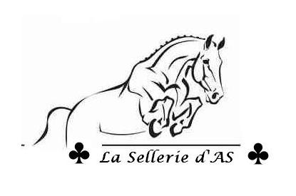

Mentions Légales

Le présent site Internet et l’ensemble de son contenu sont la propriété de La Sellerie d’AS et sont protégés par le droit d’auteur.
Toute reproduction, représentation ou diffusion, en tout ou partie, du contenu de ce site sur quelque support ou par tout procédé que ce soit est interdite.
Le non-respect de cette interdiction constitue une contrefaçon susceptible d’engager la responsabilité civile et pénale du contrefacteur.

